Prompt de construcción — authogar.com
Generado a partir del análisis automatizado de https://www.authogar.com/ el 2026-08-17T18:21:20.265Z.
> Copiá todo lo que sigue y pasáselo a la IA que va a construir la aplicación. Los valores son mediciones reales del sitio del cliente, no estimaciones.

1. Objetivo
Construir una aplicación web equivalente en estructura y propósito a authogar.com, con mejor rendimiento, accesibilidad y mantenibilidad. Replicar la arquitectura de información y el tipo de componentes, no copiar textos, imágenes, logos ni marcas del original: usar contenido propio o placeholders.
Contexto del original: Authogar — Authogar

2. Stack y decisiones técnicas
Detectado en el original: react, tailwind · VTEX, Google Tag Manager, Google Analytics, Meta Pixel, Clarity, reCAPTCHA, Service Worker
- El original usa React sin framework de SSR: usar Next.js (App Router) para ganar SSR/SSG y mejor LCP.
- Estilos: el original ya usa Tailwind. Mantener Tailwind CSS con los tokens de este documento cargados en tailwind.config.
- Es un e-commerce: prever catálogo, ficha de producto, carrito y checkout. Datos vía API; no hardcodear productos.
- Home extensa y con muchas tarjetas: paginar o virtualizar listados largos y usar next/image con sizes correctos.
- TypeScript en strict mode. Componentes con props tipadas y variantes explícitas (evitar clases duplicadas).

3. Design tokens (medidos por frecuencia de uso real)
Color
Rol | Valor | Uso en el original
surface-1 (fondo base) | #ffffff | 99 elementos
surface-2 | #d9e1f2 | 65 elementos
surface-3 | #f9f6f4 | 54 elementos
surface-4 | #00249c (0.80) | 36 elementos
surface-5 | #d6fc52 | 24 elementos
text-1 (texto base) | #000000 | 1899 elementos
text-2 | #0000ee | 257 elementos
text-3 | #00249c | 254 elementos
text-4 | #4e4e4e | 178 elementos
border-1 | #bababa | 65 elementos
border-2 | #e0e0e0 | 36 elementos

Gradientes en uso: linear-gradient(90deg, rgb(224, 224, 224), rgb(224, 224, 224) 50%, rgb(232, 232, 232) 60%, rgb(224, 224, 224) 65%, rgb(2
> Ajustar estos colores donde no lleguen a WCAG AA (ver sección 9) manteniendo la identidad.
Tipografía
- Familias: NotoSans, sans-serif, Agrandir, "Noto Sans", sans-serif
- Escala de tamaños en uso: 11px · 12px · 14px · 16px · 22px · 24px · 32px
- Pesos: 400, 700, 600, 500
- Line-heights: 18.4px, normal, 16px, 11px
- Letter-spacing: 0.64px, 0.15px, 0.13px
Elemento | font-size | weight | line-height
body | 16px | 400 | 18.4px
h2 | 32px | 700 | normal
h3 | 16px | 700 | 18.4px
p | 14px | 400 | 21px
button | 16px | 400 | 18.4px

Fuentes propias declaradas: NotoSans (400, font-display: (no declarado)) · NotoSans (500, font-display: (no declarado)) · Agrandir (200, font-display: (no declarado)) · Agrandir (400, font-display: (no declarado)). Cargarlas con font-display: swap y preload solo la del hero.
Consistencia del original: 6 familias, 8 tamaños, 4 pesos distintos. La escala es acotada: mantenerla.
Espaciado, radios y elevación
- Radios: 4px · 6px · 10px · 12px · 20px (el original usa 16 valores distintos: reducir a 3-4)
- Gaps de grilla/flex: 2px · 4px · 12px · 16px · 24px · 40px
- Paddings más usados: 0px 2px, 1px 2px, 22px 15px, 8px 0px 0px, 0px 4px
- Sombras: rgba(0, 0, 0, 0.15) 0px 0px 2px 0px · rgb(128, 128, 128) 0px 0px 5px 0px · rgba(0, 0, 0, 0.11) 0px 3px 6px 0px
- Ancho de contenedor: 1296px, 1536px · padding lateral: 0px / 0px, 15px / 15px
Definir todo esto como variables CSS / tailwind.config y prohibir valores mágicos fuera de la escala.

4. Estructura del home (orden de scroll del original)
# | Sección | Encabezado | Alto | Layout | Contenido
1 | div.vtex-sticky-layout-0-x-container.vtex-sticky-layout-0-x-container--sticky-header.z-999 | — | 137px (0.15 vh) | block | 3 img, 12 links, 3 btn, 4 items
2 | img.vtex-store-components-3-x-imageElement.vtex-store-components-3-x-imageElement--wssp-fi | — | 57px (0.06 vh) | inline | —
3 | div.vtex-slider-layout-0-x-sliderTrack.vtex-slider-layout-0-x-sliderTrack--hero.flex | — | 280px (0.31 vh) | flex, 9 col | 2 img, 2 links
4 | div.authogar-components-0-x-wrapperCategorySliderDesktop | Hogar y Tecnología: | 235px (0.26 vh) | flex, 2 col | 18 img, 18 links, 2 btn
5 | div.vtex-slider-layout-0-x-sliderTrack.vtex-slider-layout-0-x-sliderTrack--home-brands.fle | — | 67px (0.07 vh) | flex, 29 col | 11 img, 11 links
6 | div.authogar-components-0-x-wrapperCategorySliderDesktop | Deporte y Moda: | 235px (0.26 vh) | flex, 2 col | 18 img, 18 links, 2 btn
7 | div.vtex-slider-layout-0-x-sliderTrack.vtex-slider-layout-0-x-sliderTrack--home-brands.fle | — | 67px (0.07 vh) | flex, 27 col | 11 img, 11 links
8 | div.flex.mt0.mb0 | PS5 PlayStation 5 Slim + Astro Bot y Gran Turismo 7 Digital | 640px (0.71 vh) | flex, 2 col | 25 img, 5 links, 2 btn, 65 items
9 | div.flex.mt0.mb0 | — | 160px (0.18 vh) | flex, 3 col | 3 img, 3 links
10 | div.flex.mt0.mb0 | Tablet TCL TAB A1 Plus 12.2" 128GB 6GB Space Blue + Teclado | 639px (0.71 vh) | flex, 2 col | 28 img, 5 links, 2 btn, 80 items
11 | div.flex.mt0.mb0 | — | 365px (0.41 vh) | flex, 2 col | 3 img, 6 links
12 | div.flex.mt0.mb0 | Zapatillas Nike Vomero 18 Ver. Hombre | 612px (0.68 vh) | flex, 2 col | 24 img, 5 links, 2 btn, 80 items
13 | div.flex.mt0.mb0 | — | 365px (0.41 vh) | flex, 2 col | 3 img, 8 links
14 | div.flex.mt0.mb0 | Zapatillas Vans U Knu Skool Cel. Hombre | 612px (0.68 vh) | flex, 2 col | 24 img, 5 links, 2 btn, 80 items
15 | section#slider-items-4pudh1k.w-100.flex.items-center | — | 120px (0.13 vh) | flex, 3 col | 2 img, 2 links, 2 btn
16 | div.flex.mt0.mb0 | Rack Para Colgar Tables 1,80M Tono Olmo Finlandes/Everest 1407-Coe | 641px (0.71 vh) | flex, 2 col | 26 img, 5 links, 2 btn, 80 items
17 | div.flex.mt0.mb0 | Termotanque Coppens 120L Multigas De Pie | 639px (0.71 vh) | flex, 2 col | 24 img, 5 links, 2 btn, 62 items
18 | div.flex.mt0.mb0 | — | 223px (0.25 vh) | flex, 1 col | 2 img, 2 links
19 | div | — | 267px (0.3 vh) | block | 10 img, 21 links, 1 btn
20 | div.authogar-minicart-0-x-drawer.authogar-minicart-0-x-closed.right-0 | — | 900px (1 vh) | flex, 1 col | 1 btn

Alto total del home: 6610px (7.3 viewports). 20 bloques de primer nivel.
Navegación principal
- 4 ítems de primer nivel, 4 links en total, header position: static.
- Revista Authogar
- Deporte y Moda
- Zapatillas
- Promo 12 Sin Interés
Capas fijas: otro (sticky, z-index 1000) · otro (fixed, z-index 9999) · otro (fixed, z-index 999). Definir una escala de z-index documentada.

5. Componentes a construir
Componente | Cantidad en el original | Nota de implementación
carousels | 548 | accesible por teclado, con pausa; considerar scroll-snap en lugar de librería
cards | 447 | componente Card con variantes
prices | 284 | formateo de moneda centralizado (Intl.NumberFormat es-AR)
images | 238 | componente de imagen optimizada (AVIF/WebP + sizes)
links | 145 | links internos con el router, externos con rel="noopener"
buttons | 32 | un solo componente Button con variantes
svg | 26 | sprite o componentes de ícono, no SVG inline duplicado
badges | 23 | componente Badge con variantes semánticas
pagination | 8 | links reales navegables, no solo JS
inputs | 4 | componente Input con label obligatorio
addToCart | 3 | estado optimista + feedback accesible al agregar
videosEmbeds | 2 | carga diferida con póster; no autoplay con sonido
forms | 1 | validación accesible con mensajes asociados al campo
modals | 1 | <dialog> nativo o Radix, con foco atrapado y cierre por Escape
search | 1 | input tipo search con role="search" y resultados accesibles

Variantes de botón detectadas (usar como base del componente Button)
Variante | Usos | Fondo | Texto | Radio | Padding | Tamaño de fuente | Peso
primary | 14 | rgb(249, 246, 244) | rgb(0, 0, 0) | 10px | 5px | 16px | 400
secondary | 6 | rgb(221, 214, 208) | rgb(0, 0, 0) | 100% | 4px | 16px | 400
ghost | 4 | rgba(0, 0, 0, 0) | rgb(0, 0, 0) | 0px | 0px | 16px | 400
alt-2 | 4 | rgb(249, 246, 244) | rgb(0, 0, 0) | 8px | 11px | 16px | 400
alt-3 | 1 | rgba(0, 0, 0, 0) | rgb(0, 36, 156) | 4px | 0px | 16px | 500
alt-4 | 1 | rgba(0, 0, 0, 0) | rgb(15, 62, 153) | 4px | 0px | 0px | 500

El original tiene 8+ firmas de estilo distintas para botones: consolidar en 3-4 variantes (primary, secondary, ghost, destructive) × tamaños (sm, md, lg).
Variantes de card
Variante | Usos | Fondo | Radio | Sombra | Padding | Tamaño típico
card-1 | 24 | rgba(0, 0, 0, 0) | 0px | sin sombra | 16px 5px | 311x524

Formularios del original
- Form 1 — GET → (mismo), submit "—": account (text), credential (text)
Carruseles: 8 en el home (custom/desconocido), con 39/38/36/23/22/1/0/3 slides.

6. Comportamiento responsive
- Breakpoints declarados en el CSS original: 300, 320, 370, 400, 481, 500, 600, 640, 650, 680, 700, 720, 768, 784, 800, 850, 940, 1024, 1025, 1100, 1130, 1156, 1200, 1260, 1280, 1296, 1300, 1328, 1366, 1400, 1540
- Breakpoints a implementar: 640 / 768 / 1024 / 1280 / 1536 (Tailwind por defecto), verificando además 360px.
- Menú: colapsar a hamburguesa por debajo de 1024px, con panel accesible (foco atrapado, cierre por Escape).
- Contenedor: máximo 1296px, centrado, con padding lateral 0px / 0px.
Ancho | Cards por fila | Links de nav visibles | Alto de header | h1
360px | 12 | 0 | 137 | 24px
390px | 12 | 0 | 137 | 24px
768px | 2 | 0 | 137 | 24px
1024px | 2 | 0 | 137 | 24px
1280px | 12 | 4 | 137 | 32px
1440px | 8 | 4 | 137 | 32px
1920px | 8 | 4 | 137 | 32px

- De 390px a 768px: cards por fila 12 → 2; alto de página 6.8 → 5.8 viewports
- De 1024px a 1280px: cards por fila 2 → 12; links de nav visibles 0 → 4; h1 24px → 32px
- De 1280px a 1440px: cards por fila 12 → 8
Requisito duro: ningún breakpoint entre 320px y 1920px puede tener scroll horizontal.

7. Movimiento e interacción
- Duraciones del original: 0.3s, 0.25s, 0.25s, 0.4s · easings: ease-out, ease
- Propiedades animadas: all, transform, -webkit-transform, opacity, right
- En :hover cambian: background-color, color, border-left-color, border-bottom-color, border-right-color
- 57 elementos con transición y 1 con animación; 30 @keyframes declarados.
- Animación al hacer scroll en el original: 1 elementos con opacity:0 inline (pre-reveal). Reimplementar con IntersectionObserver liviano, animando solo transform y opacity.
- Estandarizar en 3 duraciones (150ms micro, 250ms normal, 400ms entrada) y un easing por tipo. Respetar prefers-reduced-motion.

8. Contenido y datos
- El home del original tiene 5780 caracteres de texto visible, 238 imágenes y 145 links.
- Todo el contenido debe venir de datos (JSON/CMS/API), no hardcodeado en el markup.
- SEO: title y meta description por página, canonical, Open Graph, y JSON-LD (el original usa: WebSite, ItemList).
- Idioma: lang="es-AR". Formatear moneda y fechas con Intl.

9. Mejoras obligatorias respecto del original
- Accesibilidad: el original tiene 5 de 239 imágenes sin alt. En la nueva app, alt es obligatorio (vacío solo si es decorativa).
- Formularios: 3 de 4 inputs sin label asociado. Usar <label for> real, no solo placeholder.
- 6 botones sin nombre accesible. Todo botón de solo ícono lleva aria-label.
- Jerarquía de encabezados con saltos (el primer heading es h2, no h1). Respetar h1 → h2 → h3 sin saltear niveles.
- El original tiene 0 h1. Usar exactamente uno por página.
- 182 elementos focusables sin foco visible. Mantener un :focus-visible claro.
- Agregar "saltar al contenido principal" (skip link), que el original no tiene.
- Contraste: 3 combinaciones por debajo de WCAG AA. Ajustar la paleta para cumplir 4.5:1 en texto normal y 3:1 en texto grande.
- 1 iframes sin title.
- Rendimiento: 235 imágenes sin width/height (causan CLS). Declarar siempre las dimensiones o usar next/image.
- 82 imágenes se descargan a más del doble del tamaño en que se muestran. Servir tamaños responsivos con srcset/sizes.
- 141 imágenes sin estrategia de carga: loading="lazy" fuera del viewport inicial y priority solo para la del hero.
- El original no usa WebP/AVIF. Servir AVIF o WebP con fallback.
- El original hace 673 requests (7863 KB) desde 19 dominios de terceros. Reducir terceros y agrupar assets propios.
- DOM de 3080 nodos y 29 niveles de profundidad. Apuntar a menos de 1500 nodos por vista y estructura más plana.
- Táctil: 78 de 146 áreas clicables miden menos de 36px en 360px. Mínimo 44x44px.
- El original no soporta modo oscuro. Definir los tokens con variables CSS para poder habilitarlo.
- El original arroja 20 errores de consola en el home. La nueva app debe cargar sin errores.

9b. Referencias visuales del original
Recortes reales de los componentes y zonas descriptos arriba (mismo orden que las tablas de la sección 5):
Carrusel Footer Header Primera sección / hero Navegación Botón variante 1 Botón variante 2 Botón variante 3 Botón variante 4 Botón variante 5 Botón variante 6 Botón variante 7 Botón variante 8 Card variante 1 Input variante 1
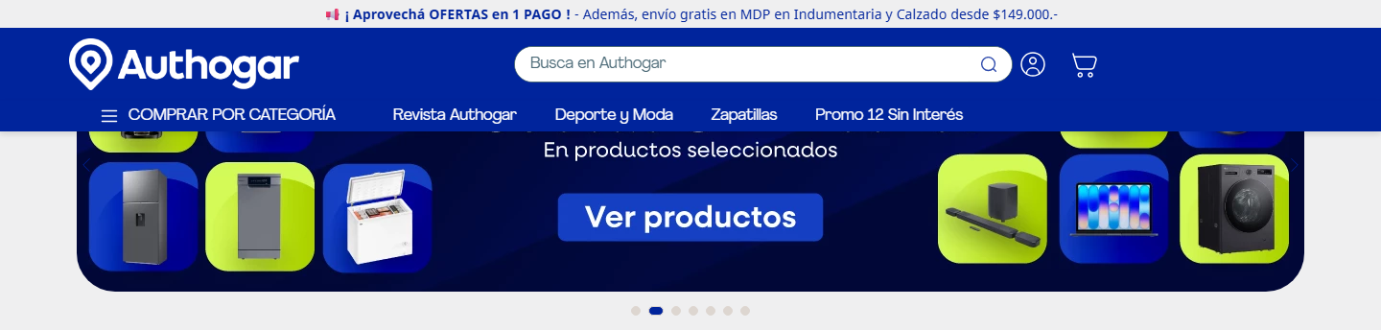
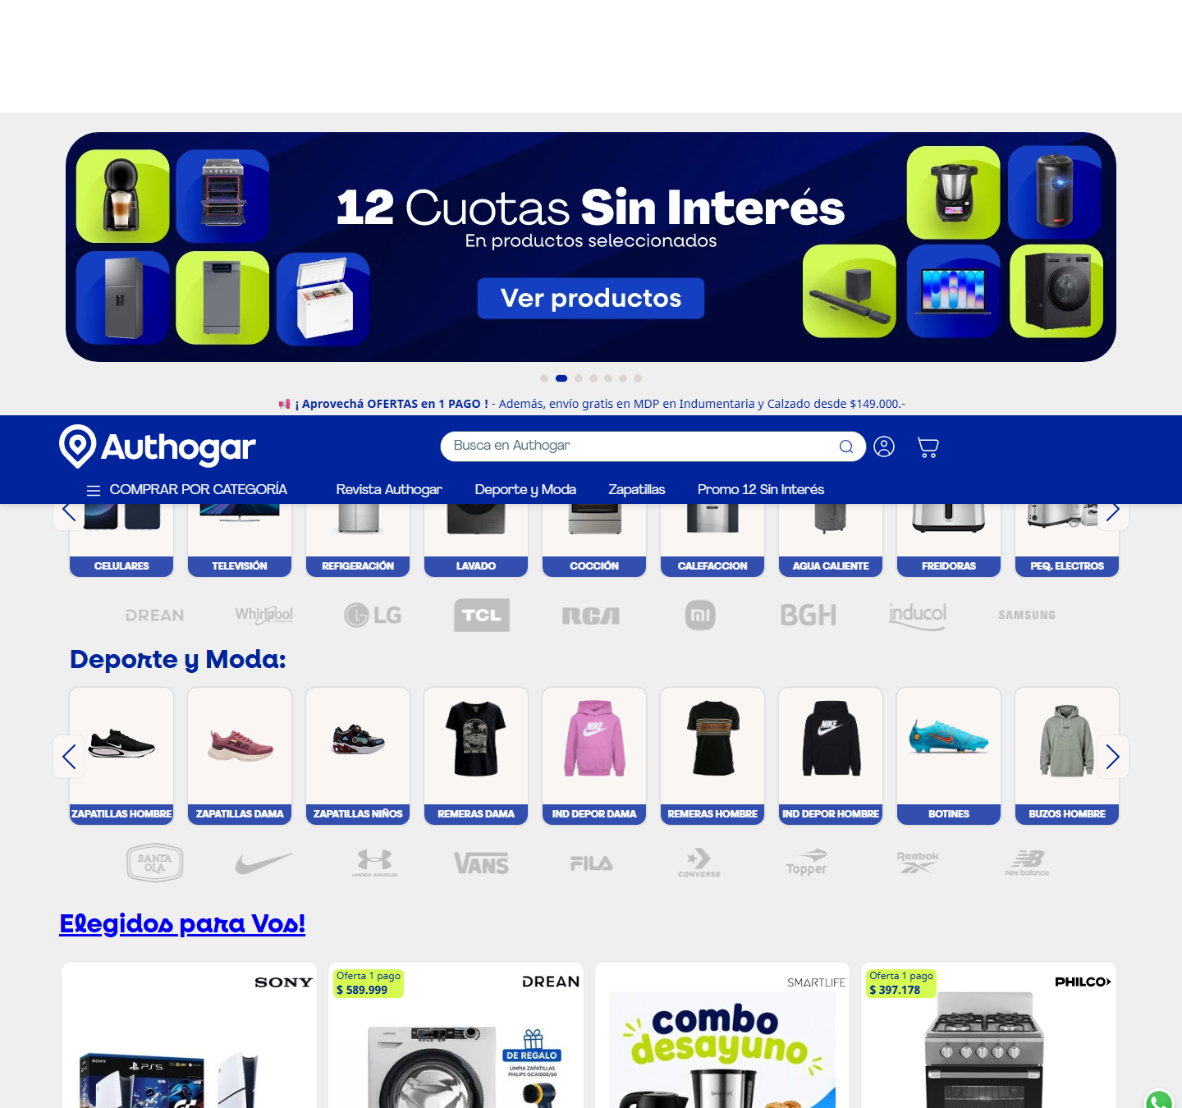
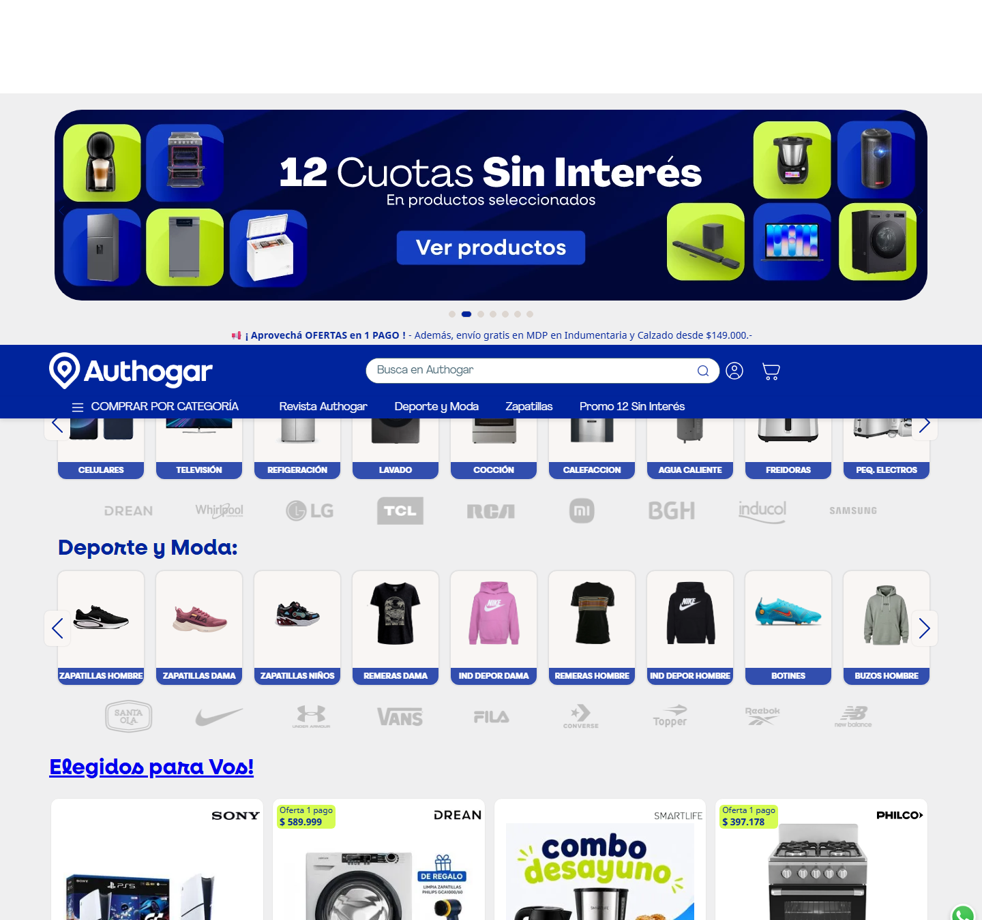




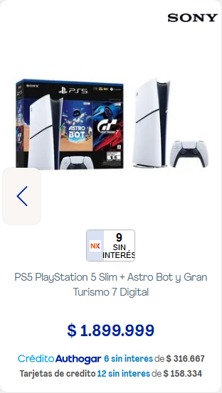

10. Criterios de aceptación
Métrica | Original | Objetivo
LCP | sin dato | < 2500 ms
CLS | 0.0337 | < 0.1
FCP | 1360 ms | < 1800 ms
TTFB | 19 ms | < 800 ms
Requests | 673 | < 404
Peso transferido | 7863 KB | < 4718 KB
Nodos DOM | 3080 | < 1848
Imágenes sin alt | 5 | 0
Inputs sin label | 3 | 0
Fallos de contraste AA | 3 | 0
Overflow horizontal | no | no, en ningún breakpoint
Errores de consola | 20 | 0

- Lighthouse ≥ 90 en Performance, Accessibility, Best Practices y SEO (mobile, con throttling).
- Navegación completa por teclado, con foco visible en todos los elementos interactivos.
- Sin scroll horizontal entre 320px y 1920px.

11. Entregables esperados
- Proyecto que compila y corre con npm install && npm run dev.
- Tokens de diseño centralizados (variables CSS + config del framework de estilos).
- Componentes reutilizables tipados, con las variantes de la sección 5.
- Las secciones de la sección 4 armadas con datos de ejemplo.
- README con estructura de carpetas, decisiones tomadas y cómo reemplazar el contenido de ejemplo.
No incluir: logos, marcas, fotos ni textos del sitio original. Usar placeholders propios.

